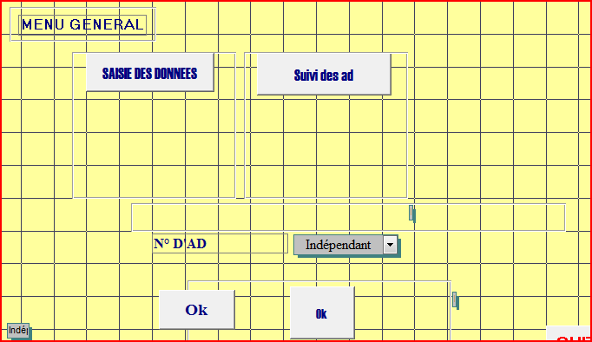

Le code associé à ce bouton nommé numéro1 est :
Private Sub Commande110_Click()
On Error GoTo Err_Commande110_Click
Dim stDocName As String
Dim stLinkCriteria As String
stDocName = "Enregistrement : septembre modification"

stLinkCriteria = "[N° d'AD]=" & "'" & Me![Numéro1] & "'"
DoCmd.OpenForm stDocName, , , stLinkCriteria
End If

Exit Sub
Exit_Commande110_Click:
Exit Sub

Err_Commande110_Click:
MsgBox Err.Description
Resume Exit_Commande110_Click

End Sub

Ce bouton me permet d’ouvrir le formulaire plus bas dans le but d’y apporter des modifications par rapport à une saisie précédente qui a été faite via le bouton « saisie des données ».
Bien que le bon formulaire soit ouvert, toutes les informations figurant dans des menus déroulants, des cases à cocher……ne sont pas récupérées.les autres infos figurant dans des champs texte/mémo sont, Quant à elles, bien reprises.

